**HACIENDA MUNICIPAL**

**ASUNTO: INFORMACIÓN**

**LIC. MONICA ALEJANDRA HERNÁNDEZ OCHOA**

**DIRECTORA DE LA UNIDAD DE TRANSPARENCIA**

**DE IXTLAHUACAN DE LOS MEMBRILLOS, JALISCO**

**PRESENTE:**

Ixtlahuacán de los Membrillos, Jalisco, a 15 de Octubre del 2021

Con el propósito de transparentar el gasto público que realiza el Ayuntamiento de Ixtlahuacán de los Membrillos Jalisco a través de la herramienta del Colectivo Ciudadanos por Municipios Transparentes (CIMTRA), **le informo que en el mes de Septiembre del año 2021**, **NO se han contratado asesorías para el Gobierno Municipal de Ixtlahuacán de los Membrillos.**

Como consecuencia de lo anterior, es inexistente la información relativa a los pagos, empresas o individuos, concepto y resultados relativa a asesorías en los meses descritos.

Lo anterior, para generar la actualización mensual de la información fundamental, en términos del artículo 25 de la Ley de Transparencia y Acceso a la Información Pública del Estado de Jalisco y sus Municipios.

Sin otro particular me despido, no sin antes reiterarle un cordial saludo.

**ATENTAMENTE**

**“2021, AÑO DE LA PARTICIPACIÓN POLITICA DE LAS MUJERES EN JALISCO”**

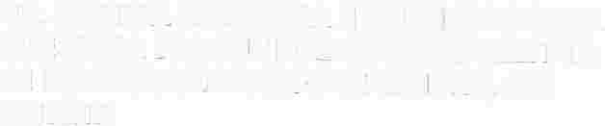_______________________________________

**L.A.E. GUILLERMO RAMIREZ HERNÁNDEZ**

**ENCARGADO DE HACIENDA MUNICIPAL**